УДК 622.867.3:614.895.5
В.К. Костенко д.т.н., професор, ДНТУ,
О.Л.Зав’ялова к.т.н., с.н.с., ДНТУ,
В.В.Колеснікова асистент, ДНТУ,
А.І. Морозов к.т.н., НУЦЗУ.

МОДЕРНІЗОВАНА МОДЕЛЬ ОХОЛОДЖУЮЧОГО ЖИЛЕТУ ГІРНИЧОРОБІТНИКІВ ТА РЯТУВАЛЬНИКІВ
(представлено д-ром. техн. наук ____)

На основі дослідження закономірностей розподілу низькотемпературного випромінювання від водо крижаних охолоджувальних елементів у підодежному просторі й удосконалювання на цій основі засобів індивідуального протитеплового захисту запропонована модернізована модель охолоджуючого жилету гірничоробітника (ОЖГ), при цьому вирішено завдання підвищення ефективності ведення робіт у умовах нагрівального мікроклімату.

Ключові слова: нагрівальний мікроклімат, протитепловий одяг, променевідбиваючий шар, повітряний прошарок, охолоджувальний елемент, час захисної дії, коефіцієнт відбиття

Постановка проблеми. В даний час на 30 шахтах Донецької і Луганської областей України видобуток вугілля ведеться на глибинах від 1000 до 1500 м при протяжності виємочних полів 1000 м і більш. При значеннях геотермічного градієнта 0,029-0,032°С/м, характерних для багатьох шахтних полів, температура гірського масиву на відпрацьовуваних глибоких горизонтах складає 40-50 °С [1]. У гірничих виробках, що діють, на постійних робочих місцях, де протягом зміни знаходяться робітники, температура повітря повинна відповідати вимогам ДСП 3.3.1.095-2002 и не перевищувати 26⁰С.
Крім того, аналіз ведення робіт рятувальників в енерговугільній промисловості України показує, що більше половини від їх загального об'єму виконується в умовах нагрівального мікроклімату.
Таким чином, із збільшенням протяжності виємочних полів, а також із зростанням глибини залягання вугленосних пластів збільшується час перебування гірників в зонах підвищених температур і частота попадання їх в ці умови, що істотно знижує продуктивність їх праці.
Перебування гірників і рятувальників протягом робочої зміни в умовах підвищених температур приводить до перегрівання організму і теплових ударів. Як показує статистика по гірничодобувній галузі, за останні 5 років в середньому щорік з діагнозом «гострий перегрів» в лікарні потрапляє 33 людини [2]. Це викликає необхідність реалізації ефективних заходів боротьби з високими температурами повітря у виробленнях, що включають заходи щодо зниження до норми основних показників мікроклімату, а також розробку і впровадження індивідуальних засобів протитеплового захисту людини, в основному протитеплового одягу (жилетів, курток, костюмів).
Основними технічними характеристиками одягу є маса і час її захисної дії, яким приділена недостатня увага з точки зору можливості використання сучасних матеріалів з вищими теплоізоляційними характеристиками і управлінням тепловими потоками.
У зв'язку з вищесказаним, вдосконалення засобів індивідуального протитеплового захисту є актуальним науково-технічним завданням, вирішення якого дозволить підвищити ефективність ведення робіт в умовах нагрівального мікроклімату.
Аналіз останніх досліджень і публікацій. Найбільший вклад в розробку і впровадження засобів індивідуального протитеплового захисту гірників і рятувальників з використанням різних холодагентів внесли вчені І.І.Волохов, В.А.Вольський, А.А.Гаврілко, І.Я.Землянський, В.В.Карпекин, М.В.Колосніченко, І.Ф.Марійчук, А.А.Мичко, О.О.Онасенко, В.І.Очкуренко та ін. На зміну старим теплоізоляційним матеріалам прийшли матеріали нового покоління, що дозволяють досягти вищих показників ізоляції, з'явилися нові технології управління тепловими потоками.
Вказані недоліки існуючих засобів багато в чому знижують ефективність роботи в умовах нагрівального мікроклімату. Тому дослідження закономірностей розподілу низькотемпературного випромінювання від водольодяних охолоджувальних елементів в підодежному просторі і вдосконалення на цій основі засобів індивідуального протитеплового захисту є актуальним науково-технічним завданням, вирішення якого дозволить підвищити ефективність ведення робіт в зонах підвищених температур.
Постановка завдання та її розв’язання. Основна мета у вдосконаленні ОЖГ полягала в збільшенні часу захисної дії жилета при збереженні його маси. Функціонально час захисної дії можна описати у вигляді:

$τ_{\text{доп}}=f(t,B,V,δ_{i},λ_{i},ρ_{i},c_{i},Ф_{м},ε_{\text{вн}})$, (1)

де $t$ - температура навколишнього середовища, К; $B$ - вологість повітря, %; $V$ - швидкість повітря, м/с; - товщина шарів протитеплового одягу, м; $λ_{i}$ - коефіцієнт теплопровідності шарів одягу, Вт/(м·К); $ρ_{i}$ - щільність середовища, кг/м³; $c_{i}$ - теплоємність шарів, Дж/(кг·К); Ф_{м} – енерговитрати людини, Дж; $ε_{\text{вн}}$ - коефіцієнт відбиття внутрішнього шару одягу.

Із закону Фур'є виходить, що від значення коефіцієнту теплопровідності залежить щільність теплового потоку, що проходить через теплоізолюючий шар. Використовуючи в протитепловому одязі (ПТО) в якості теплоізоляції матеріали з мінімальним коефіцієнтом теплопровідності (рис.1), можна поліпшити ізоляційні властивості її оболонки в 2 рази, що спричинить збільшення тривалості теплозйому охолоджувальних елементів, а отже, і підвищення часу захисної дії протитеплового одягу.

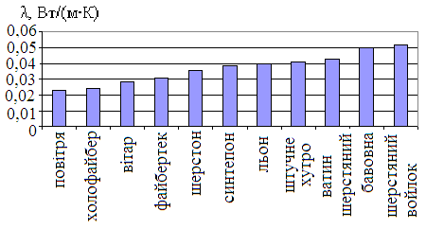
Рис. 1. Коефіцієнти теплопровідності різних матеріалів

Тепловий потік, що проходить через шари оболонки ПТО з врахуванням повітряного прошарку визначається залежністю:

$q=(ε_{k}\frac{λ}{δ}+α_{л})(t_{c1}−t_{c2})=ε_{k}\frac{λ}{δ}(t_{c1}−t_{c2})+c_{П}\left[{\left(\frac{T_{c1}}{\text{100}}\right)}^{4}−{\left(\frac{T}{\text{100}}\right)}^{4}\right]$, (2)

де $t_{c}$ - температура стінки багатошарової конструкції, К; - товщина шарів ПТО, м; $λ$ - коефіцієнт теплопровідності шарів одягу, Вт/(м·К); $c_{П}$ - теплоємність прошарку, Дж/(кг·К); $ε_{k}$ - еквівалентний коефіцієнт теплопровідності.

Звідси витікає, що чим більше товщина повітряного прошарку, тим вище термічний опір даного шару, а отже, менша кількість тепла передаватиметься від внутрішньої поверхні теплоізоляційної частини жилета до теплозйомної, і таким чином збільшиться загальний ресурс охолоджувального жилету.
Відповідно до закону Стефана-Больцмана теоретично встановлено, що заміна внутрішнього шару теплоізоляційної частини, виконаного з бавовни, променевідбиваючим шаром з алюмінієвої фольги, з коефіцієнтом випромінювання ($ε$), що входить в$ε_{k}$, на 19,25 % нижче, ніж в бавовняної тканини, забезпечить скорочення втрат холоду на 20%, що приведе до збільшення ресурсу комплекту охолоджувальних елементів (ОЕ-2).
Таким чином теоретично встановлено, що в результаті заміни внутрішнього шару теплоізоляційній частині жилета на променевідбиваючий шар, а також введення додаткового повітряного прошарку між ізоляційною і охолоджувальною частинами жилету дозволить збільшити час його захисної дії на 25-30%.
На підставі теоретичних досліджень проведений ряд експериментів, основна мета яких – визначення реальних параметрів розробленої моделі ОЖГ, а також підтвердження адекватності отриманих результатів теоретичних досліджень.
Основні дослідження проводили в лабораторних умовах НДІГС «Респіратор» і на тренувальній базі Національного університету цивільного захисту України (м. Харків).
На першому етапі досліджували динаміку температур на поверхні і в підодежному просторі (ПП) моделі ОЖГ, що розроблялася.
Результати досліджень показали, що в середньому температура на поверхні моделі ОЖГ, що розробляється, на 22 % вище, а ПП – на 25 % нижче, ніж в прототипу (ріс.2,3).

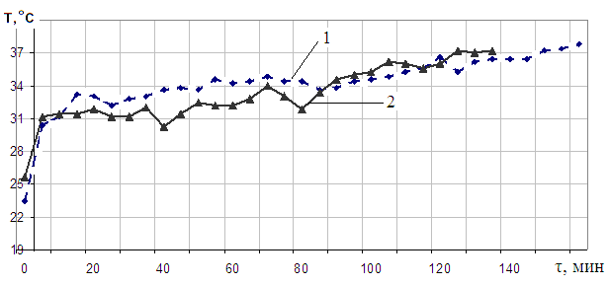 | 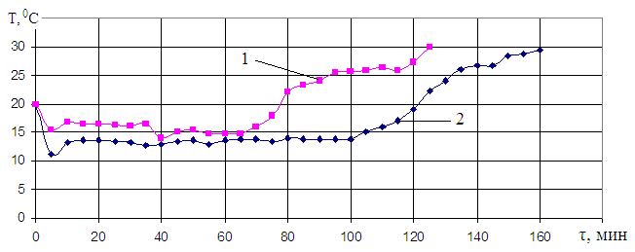
Рис.2. Динаміка температури на поверхні ОЖГ: 1 – в прототипі, 2 – в моделі, що розробляється. | Рис. 3. Динаміка температу-ри в ПП ОЖГ: 1 – в прототипі, 2 – в моделі, що розробляється.

Таким чином, експериментально підтверджена закономірність зниження втрат холоду через оболонку ПТО унаслідок зміни коефіцієнта випромінювання її внутрішнього шару і характеру теплообміну між охолоджувальними елементами і внутрішнім шаром теплоізоляційної частини. Зниження $ε$ від 0,77 (бавовняна тканина) до 0,04 (алюмінієва фольга), а також введення додаткового повітряного прошарку забезпечує скорочення втрат холоду до 25-30%, що дозволяє збільшити час захисної дії комплекту охолоджувальних елементів [3].
На другому етапі досліджували поле поширення низькотемпературного випромінювання від ОЕ-2. Дослідження проводилися на стендах, дублюючих пошарову будову оболонки ПТО, забезпечених двома маркіруючими крапками, що дозволили в подальшому просторово ідентифікувати і об'єктивно проаналізувати отримані результати. Експеримент проводили з використанням тепловізійної техніки в тепловій камері з параметрами, наближеними до нагрівального мікроклімату.
Результати термографічного дослідження ОЕ-2 на дослідних стендах (рис. 4) показали, що поле поширення низьких температур відносно нанесених міток на другому стенді в 1,5 разів менше, ніж на стенді з променевідбиваючим шаром [4].

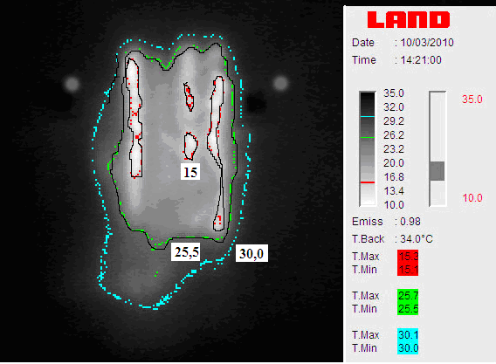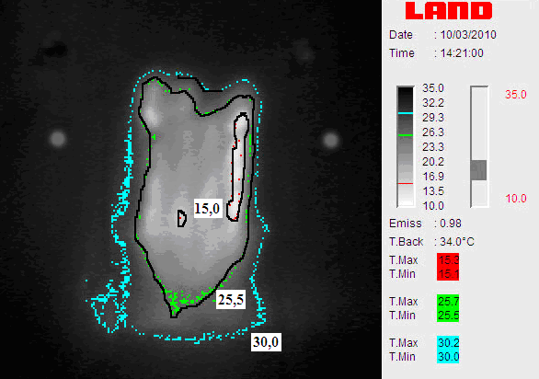
а б
Рис. 4. Термограми теплових полів від ОЕ-2: а – стенд з шаром, що відбиває, б – стенд без шару, що відбиває

Отже, введення в конструкцію ПТО додаткового променевідбиваючого шару дозволяє збільшити відстань між поліетиленовими кишенями для ОЕ-2 від 5-6 см до 8-9 см, що приведе до зменшення кількості охолоджувальних елементів в одязі і зниженню її маси при збереженні часу захисної дії.
На третьому етапі досліджували втрати тепла через елементи конструкції. При цьому оцінювали динаміку зміни температури на поверхні ОЖГ.
З розподілу температур по поверхні лицьової частини жилета, виявлено зниження температури в області передньої планки ОЖГ [5]. Це свідчить про втрати низькотемпературного випромінювання через зазор між полицями жилета, причому одночасно відбувається і проникнення високих температур в ПП, що підвищує фонову температуру в ПП, а отже знижує час теплозйому охолоджувальних елементів. На спинному же боці жилету не виявлено джерела прямої втрати низькотемпературного випромінювання через конструкцію.
Дослідження динаміки температури в області серця показали, що за годину після початку експерименту в модернізованому жилеті вона виявилася на 5 градусів нижче, ніж в прототипі (рис.5).

Рис. 5. Динаміка температури тіла людини в області серця при використанні модернізова-ної (1) і базової (2) моделі ОЖГ

Таким чином, експериментально встановлено, що наявність зазору між полицями в однобортній конструкції ПТО приводить до нерівномірного розподілу низькотемпературного випромінювання за площею тіла людини, що забезпечує підвищені (на 7-10 ⁰С) теплові втрати і скорочення часу її захисної дії. Перехід до цілісної конструкції передньої планки забезпечить рівномірний розподіл холоду, що дозволить збільшити охолоджувальний ресурс одягу.
За результатами теоретичних і експериментальних досліджень була запропонована модернізована модель ОЖГ, конструктивні особливості якої представлені на рис. 6. ОЖГ-М має відмінності від ОЖГ в пошаровій будові оболонки, в конструкції поліетиленової гратчастої кишені, а також в цілісності лицьової і спинної частин [6].

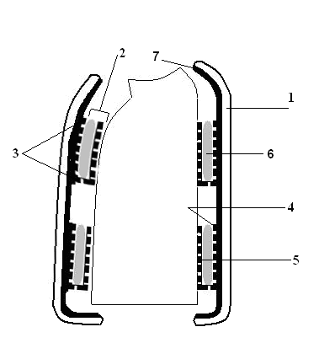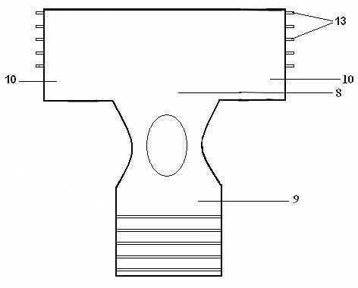

Рис. 6. Конструкція жилета ОЖГ-М: 1 – теплоізоляційна частина, 2 – теплозйомна частина, 3 – гратчаста поліетиленова кишеня з двома обмежуючими стінками:задньою (4) і передньою (5), 6 – елемент, що охолоджує, 7 –променевідбиваючий шар; 8 –задняя і 9 – передня цільнокройні частині жилету, 10 – подовжені бічні планки задньої частини, 11 –застібка-липучка.

Дана конструкція жилету дозволяє використовувати його в двох варіантах. У першому випадку в жилеті скорочена кількість ОЕ-2 з 15 шт. до 10 шт., завдяки чому маса жилету зменшена на 0,85 кг при збереженні часу його захисної дії.
У другому випадку, при збереженні кількості використовуваних ОЕ і отже маси жилета, збільшується час захисної дії конструкції до 25%.
Очікуваний річний економічний ефект від впровадження ОЖГ-М замість ОЖГ, який складається з економії витрат на придбання охолоджувальних елементів і додаткового устаткування для їх заморожування, зберігання і транспортування, а також від зменшення збитку при ліквідації аварій, унаслідок збільшення часу перебування рятувальників в зонах підвищених температур, складе не менше 90,31 тис.грн.
Розроблена модель ОЖГ-М може бути використана в металургійній, хімічній, гірничій і інших галузях промисловості, а також в підрозділах МНС України, де працівники знаходяться в умовах нагрівального мікроклімату.
Висновки. Таким чином, розроблено конструктивне виконання і отримані технічні характеристики модернізованих моделей охолоджувального жилету із збільшеним часом захисної дії, меншою масою, більш рівномірним розподілом низькотемпературного випромінювання в ПП від охолоджувальних елементів. Так модель ОЖГ-М1 має меншу на 0,85 кг масу виробу, за рахунок скорочення на 5 шт. кількості ОЕ-2, зберігаючи при цьому час захисної дії базової моделі ОЖГ, а модель ОЖГ-М2 забезпечує збільшення часу захисної дії на 25 % при збереженні маси виробу.

ЛІТЕРАТУРА.
1. Колесникова В.В. Об изменении конструкции противотеплового жилета горнорабочих и спасателей / В.В.Колесникова // Вісті Донецького гірничого інституту: Всеукраїнський науково-технічний журнал гірничого профілю. – Донецьк: ДВНЗ „ДонНТУ”, 2010. – №2. –С.220-224.
2. Клепиков В.Ф. Совершенствование изоляционных свойств противотепловой одежды / В.Ф.Клепиков, Е.М.Прохоренко, В.В.Колесникова, Е.Л.Завьялова // Горноспасательное дело: сб.науч.тр. – Донецк: НИИГД «Респиратор», 2010. – Вып.47. – С.127-133.
3. Прохоренко Е.М. Тепловизионная диагностика для контроля поверхности противотеплового оборудования./ Е.В. Прохоренко, В.Ф.Клепиков, В.В.Колесникова, В.В.Литвиненко, А.И.Морозов // Восточно-Европейский журнал передовых технологий: научный журнал. – Харьков: Технологический центр, 2011. – №2/6 (50). – С.65-68.
4. Морозов А.І. Удосконалення протитеплового одягу гірників та рятувальників /А.І. Морозов, В.В.Колеснікова // Науковий вісник УкрНДІПБ. – 2010. - № 2(22). – С. 81-86.
5. Костенко В.К. Дослідження теплофізичних властивостей протитеплового жилету / В.К.Костенко, В.В.Колеснікова, А.І.Морозов // Пожежна безпека: збірник наукових праць. – Львів: ЛДУ БЖД. – № 18. – С.81-85.
6. Пат. на корисну модель № 65531 Україна, МПК А62В 17/00. Теплозахисна куртка / В.К. Костенко, О.Л.Зав’ялова, В.В.Колеснікова; заявник і власник ДонНТУ. - № u201105806; заявл. 10.05.2011; опубл. 12.12.2011, Бюл.№ 23.

Костенко В.К., Завьялова Е.Л., Колесникова В.В., Морозов А.И.
Модернизированная модель охлаждающего жилета горнорабочих и спасателей
На основе исследования закономерностей распределения низкотемпературного излучения от водоледяных охлаждающих элементов в пододежном пространстве и совершенствования на этой основе средств индивидуальной противотепловой защиты предложена модернизированная модель охлаждающего жилета горнорабочего, при этом решено задание повышения эффективности ведения работ в условиях нагревающего микроклимата.
Ключевые слова: нагревающий микроклимат, противотепловая одежда, лучеотражающий слой, воздушная прослойка, охлаждающий элемент, время защитного действия, коэфициент отражения.

V. Kostenko, E.Zavyalova, B.Kolesnikova, A .Morozov
Modernized model of cooling waistcoat of miners and rescuers
On the basis of research of conformities to law of distributing of low temperature radiation from vodoledyanykh coolings elements in space of subclothes and perfection on this basis of facilities of individual antithermal defence the modernized model of cooling waistcoat of miner is offered, the task of increase efficiency of conduct of works is here decided in the conditions of steam-disengaging microclimate.
Keywords: steam-disengaging microclimate, antithermal clothes, , air layer, cooling an element, time of protective action, koeficient reflections.

